节能减排宣传资料

国务院机关事务管理局定于6月11日至17日开展2012年全国公共机构节能宣传周活动。为了积极开展节能宣传，提高工作人员节能环保意识，现将日常工作、生活中一些可能被忽视，但是极具有节能减排潜力的生活、工作习惯与大家进行交流。

一、衣
1. 少买不必要的衣服
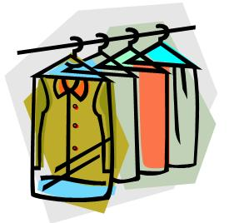
服装在生产、加工和运输过程中，要消耗大量的能源，同时产生废气、废水等污染物。在保证生活需要的前提下，每人每年少买一件不必要的衣服可节能约 2.5千克标准煤，相应减排二氧化碳 6.4千克。如果全国每年有 2500万人做到这一点，就可以节能约 6.25万吨标准煤，减排二氧化碳 16万吨。


2. 减少住宿宾馆时的床单换洗次数
床单、被罩等的洗涤要消耗水、电和洗衣粉，而少换洗一次，可省电 0.03度、水 13升、洗衣粉 22.5克，相应减排二氧化碳 50克。如果全国 8880家星级宾馆（2002年数据）采纳“绿色客房”标准的建议（3天更换一次床单），每年可综合节能约 1.6万吨标准煤，减排二氧化碳 4万吨。

3. 采用节能方式洗衣
（1）每月手洗一次衣服

随着人们物质生活水平的提高，洗衣机已经走进千家万户。虽然洗衣机给生活带来很大的帮助，但只有两三件衣物就用机洗，会造成水和电的浪费。如果每月用手洗代替一次机洗，每台洗衣机每年可节能约 1.4千克标准煤，相应减排二氧化碳 3.6千克。如果全国 1.9亿台洗衣机都因此每月少用一次，那么每年可节能约 26万吨标准
煤，减排二氧化碳 68.4万吨。


（2）每年少用 1千克洗衣粉
洗衣粉是生活必需品，但在使用中经常出现浪费；合理使用，就可以节能减排。比如，少用 1千克洗衣粉，可节能约 0.28千克标准煤，相应减排二氧化碳 0.72千克。如果全国 3.9亿个家庭平均每户每年少用 1千克洗衣粉，1年可节能约 10.9万吨标准煤，减排二氧化碳 28.1万吨。
二、食
4. 减少粮食浪费
“谁知盘中餐，粒粒皆辛苦”，可是现在浪费粮食的现全国每年可减排 CO2 61.2万吨象仍比较严重。而少浪费 0.5千克粮食（以水稻为例），可节能约 0.18千克标准煤，相应减排二氧化碳 0.47千克。如果全国平均每人每年减少粮食浪费 0.5千克，每年可节能约 24.1万吨标准煤，减排二氧化碳 61.2万吨。
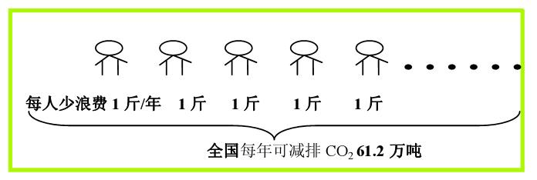
5. 减少畜产品浪费
每人每年少浪费 0.5千克猪肉，可节能约 0.28千克标准煤，
相应减排二氧化碳 0.7千克。如果全国平均每人每年减少猪肉浪费 0.5千克，每年可节能约 35.3万吨标准煤，减排二氧化碳 91.1万吨。
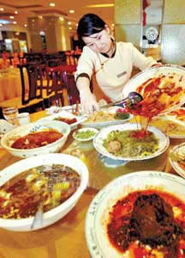
6. 饮酒适量
（1）夏季每月少喝一瓶啤酒
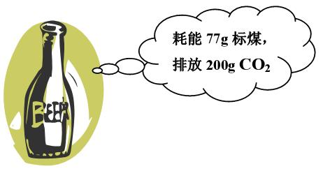
酷暑难耐，啤酒成了颇受欢迎的饮料，但“喝高了”的事情时有发生。在夏季的 3个月里平均每月少喝 1瓶，1人 1年可节能约 0.23千克标准煤，相应减排二氧化碳 0.6千克。从全国范围来看，每年可节能约 29.7万吨标准煤，减排二氧化碳 78万吨。

（2）每年少喝 0.5千克白酒
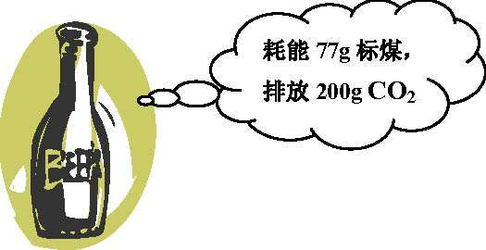
白酒，丰富了生活，更成就了中华民族灿烂的酒文化。不过，醉酒却容易酿成事故。如果 1个人 1年少喝 0.5千克，可节能约
0.4千克标准煤，相应减排二氧化碳 1千克。如果全国 2亿“酒民”平均每年少喝 0.5千克，每年可节能约 8万吨标准煤，减排二氧化碳 20万吨。
7. 减少吸烟
吸烟有害健康，香烟生产还消耗能源。 1天少抽 1支烟，每人每年可节能约 0.14千克标准煤，相应减排二氧化碳 0.37千克。如果全国 3.5亿烟民都这么做，那么每年可节能约 5万吨标准煤，减排二氧化碳 13万吨。
三、住
8. 合理使用空调
（1）夏季空调温度在国家提倡的基础上调高 1℃
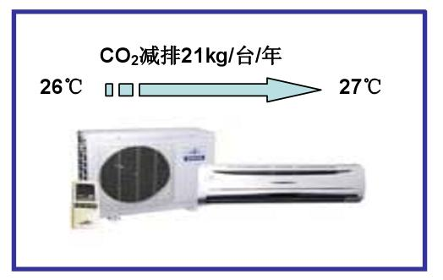
炎热的夏季，空调能带给人清凉的感觉。不过，空调是耗电量较大的电器，设定的温度越低，消耗能源越多。其实，通过改穿长袖为穿短袖、改穿西服为穿便装、改扎领带为扎松领，适当调高空调温度，并不影响舒适度，还可以节能减排。如果每台空调在国家提倡的 26℃基础上调高 1℃，每年可节电 22度，相应减排二氧化碳 21千克。如果对全国 1.5亿台空调都采取这一措施，那么每年可节电约 33亿度，减排二氧化碳 317万吨。

（2）选用节能空调
一台节能空调比普通空调每小时少耗电 0.24度，按全年使用 100小时的保守估计，可节电 24度，相应减排二氧化碳 23千克。如果全国每年 10％的空调更新为节能空调，那么可节电约 3.6亿度，减排二氧化碳 35万吨。
（3）出门提前几分钟关空调
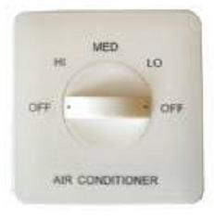
空调房间的温度并不会因为空调关闭而马上升高。出门前 3分钟关空调，按每台每年可节电约 5度的保守估计，相应减排二氧化碳 4.8千克。如果对全国 1.5亿台空调都采取这一措施，那么每年可节电约 7.5亿度，减排二氧化碳 72万吨。
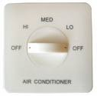
9.合理使用电风扇
虽然空调在我国家庭中逐渐普及，但电风扇的使用数量仍然巨大。电扇的耗电量与扇叶的转速成正比，同一台电风扇的昀快档与昀慢档的耗电量相差约 40%。在大部分的时间里，中、低档风速足以满足纳凉的需要。
以一台 60瓦的电风扇为例，如果使用中、低档转速，全年可节电约 2.4度，相应减排二氧化碳 2.3千克。如果对全国约 4.7亿台电风扇都采取这一措施，那么每年可节电约 11.3亿度，减排二氧化碳 108万吨。
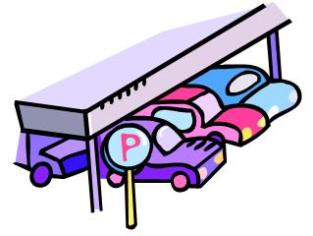
四、行
10. 每月少开一天车
每月少开一天，每车每年可节油约 44升，相应减排二氧化碳 98千克。如果全国 1248万辆私人轿车的车主都做到，每年可节油约 5.54亿升，减排二氧化碳 122万吨。
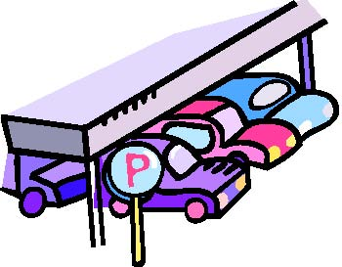
11. 以节能方式出行 200公里
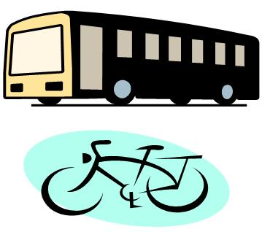
骑自行车或步行代替驾车出行 100公里，可以节油约 9升；坐公交车代替自驾车出行 100公里，可省油六分之五。按以上方式节能出行 200公里，每人可以减少汽油消耗 16.7升，相应减排二氧化碳 36.8千克。如果全国 1248万辆私人轿车的车主都这么做，那么每年可以节油 2.1亿升，减排二氧化碳 46万吨。
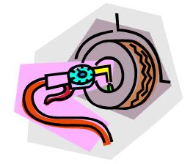
12. 科学用车，注意保养
汽车车况不良会导致油耗大大增加，而发动机的空转也很耗油。通过及时更换空气滤清器、保持合适胎压、及时熄火等措施，每辆车每年可减少油耗约 180升，相应减排二氧化碳 400千克。如果全国 1248万辆私人轿车每天减少发动机空转 3-5分钟，并有 10%的车况得以改善，那么每年可节油 6.0亿升，减排二氧化碳 130万吨。
五、用
13. 用布袋取代塑料袋
尽管少生产 1个塑料袋只能节能约 0.04克标准煤，相应减排二氧化碳 0.1克，但由于塑料袋日常用量极大，如果全国减少 10％的塑料袋使用量，那么每年可以节能约 1.2万吨标准煤，减排二氧化碳 3.1万吨。
14. 减少一次性筷子使用
我国是人口大国，广泛使用一次性筷子会大量消耗林业资源。如果全国减少 10％的一次性筷子使用量，那么每年可相当于减少二氧化碳排放约 10.3万吨。
15. 尽量少用电梯
目前全国电梯年耗电量约 300亿度。通过较低楼层改走楼梯、多台电梯在休息时间只部分开启等行动，大约可减少 10%的电梯用电。这样一来，每台电梯每年可节电 5000度，相应减排二氧化碳 4.8吨。全国 60万台左右的电梯采取此类措施每年可节电 30亿度，相当于减排二氧化碳 288万吨。
16. 使用冰箱注意节能
（1）选用节能冰箱
1台节能冰箱比普通冰箱每年可以省电约 100度，相应减少二氧化碳排放 100千克。如果每年新售出的 1427万台冰箱都达到节能冰箱标准，那么全国每年可节电 14.7亿度，减排二氧化碳 141万吨。
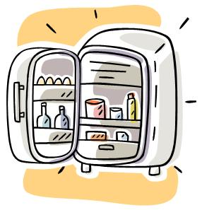
（2）合理使用冰箱
每天减少 3分钟的冰箱开启时间，1年可省下 30度电，相应减少二氧化碳排放 30千克；及时给冰箱除霜，每年可以节电 184度，相应减少二氧化碳排放 177千克。如果对全国 1.5亿台冰箱普遍采取这些措施，每年可节电 73.8亿度，减少二氧化碳
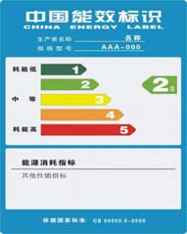
排放 708万吨。
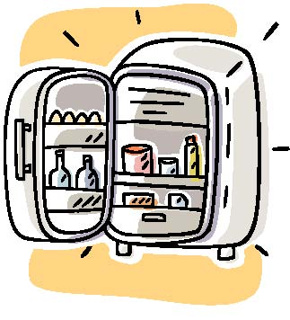
17. 合理使用电脑、打印机
（1）不用电脑时以待机代替屏幕保护
不用电脑时以待机代替屏幕保护，每台台式机每年可省电 6.3度，相应减排二氧化碳 6千克；每台笔记本电脑每年可省电 1.5度，相应减排二氧化碳 1.4千克。如果对全国保有的 7700万台电脑都采取这一措施，那么每年可省电 4.5亿度，减排二氧化碳 43万吨。
（2）用液晶电脑屏幕代替 CRT屏幕
液晶屏幕与传统 CRT屏幕相比，大约节能 50％，每台每年可节电约 20度，相应减排二氧化碳 19.2千克。如果全国保有的约 4000万台 CRT屏幕都被液晶屏幕代替，每年可节电约 8亿度，减排二氧化碳 76.9万吨。
（3）调低电脑屏幕亮度
调低电脑屏幕亮度，每台台式机每年可省电约 30度，相应减排二氧化碳 29千克；每台笔记本电脑每年可省电约 15度，相应减排二氧化碳 14.6千克。如果对全国保有的约 7700万台电脑屏幕都采取这一措施，那么每年可省电约 23亿度，减排二氧化碳220万吨。
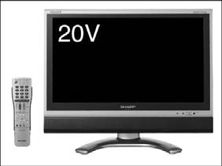
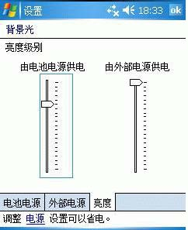
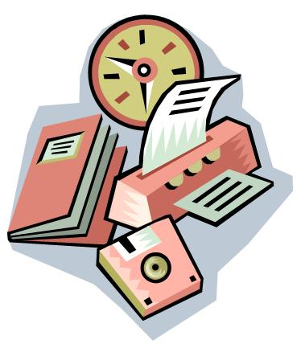
（4）不使用打印机时将其断电
不使用打印机时将其断电，每台每年可省电 10度，相应减排二氧化碳 9.6千克。如果对全国保有的约 3000万台打印机都采取这一措施，那么全国每年可节电约 3亿度，减排二氧化碳 28.8万吨。
18. 合理使用电视机
（1）每天少开半小时电视
每天少开半小时，每台电视机每年可节电约 20度，相应减排二氧化碳 19.2千克。如果全国有十分之一的电视机每天减少半小时可有可无的开机时间，那么全国每年可节电约 7亿度，减
排二氧化碳 67万吨。
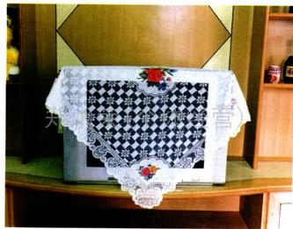
（2）调低电视屏幕亮度
将电视屏幕设置为中等亮度，既能达到昀舒适的视觉效果，还能省电，每台电视机每年的节电量约为 5.5度，相应减排二氧化碳 5.3千克。如果对全国保有的约 3.5亿台电视机都采取这一措施，那么全国每年可节电约 19亿度，减排二氧化碳 184万吨。
19. 适时将电器断电
（1）饮水机不用时断电
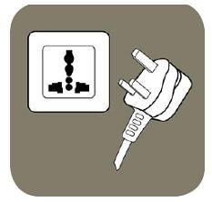
据统计，饮水机每天真正使用的时间约 9个小时，其他时间基本闲置，近三分之二的用电量因此被白白浪费掉。在饮水机闲置时关掉电源，每台每年节电约 366度，相应减排二氧化碳 351千克。如果对全国保有的约 4000万台饮水机都采取这一措施，那么全国每年可节电约 145亿度，减排二氧化碳 1405万吨。
（2）及时拔下家用电器插头
电视机、洗衣机、微波炉、空调等家用电器，在待机状态下仍在耗电。如果全国 3.9亿户家庭都在用电后拔下插头，每年可节电约
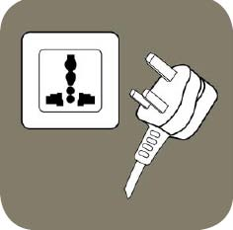
20.3亿度，相应减排二氧化碳 197万吨。
20. 合理用水
（1）适当调低淋浴温度
适当将淋浴温度调低 1℃，每人每次淋浴可相应减排二氧化碳 35克。如果全国 13亿人有 20%这么做，每年可节能 64.4万吨标准煤，减排二氧化碳 165万吨。
（2）洗澡用水及时关闭
洗澡时应该及时关闭来水开关，以减少不必要的浪费。这样，每人每次可相应减排二氧化碳 98克。如全国有 3亿人这么做，每年可节能 210万吨标准煤，减排二氧化碳 536万吨。
（3）使用节水龙头
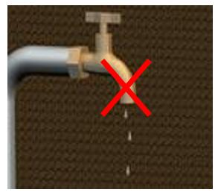
使用感应节水龙头可比手动水龙头节水 30%左右，每户每年可因此节能 9.6千克标准煤，相应减排二氧化碳 24.8千克。如果全国每年 200万户家庭更换水龙头时都选用节水龙头，那么可节能 2万吨标准煤，减排二氧化碳 5万吨。
（4）避免家庭用水跑、冒、滴、漏一个没关紧的水龙头，在一个月内就能漏掉约 2吨水，一年就漏掉 24吨水，同时产生等量的污水排放。如果全国 3.9亿户家庭用水时能杜绝这一现象，那么每年可节能 340万吨标准煤，相应减排二氧化碳 868万吨。
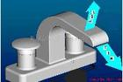
（5）用盆接水洗菜
用盆接水洗菜代替直接冲洗，每户每年约可节水 1.64吨，同时减少等量污水排放，相应减排二氧化碳 0.74千克。如果全国 1.8亿户城镇家庭都这么做，那么每年可节能 5.1万吨标准煤，减少二氧化碳排放 13.4万吨。
21. 采用节能方式做饭
（1）煮饭提前淘米，并浸泡十分钟
提前淘米并浸泡 10分钟，然后再用电饭锅煮，可大大缩短米熟的时间，节电约 10%。每户每年可因此省电 4.5度，相应减少二氧化碳排放 4.3千克。如果全国 1.8亿户城镇家庭都这么做，那么每年可省电 8亿度，减排二氧化碳 78万吨。
（2）尽量避免抽油烟机空转
在厨房做饭时，应合理安排抽油烟机的使用时间，以避免长时间空转而浪费电。如果每台抽油烟机每天减少空转 10分钟，1年可省电 12.2度，相应减少二氧化碳排放 11.7千克。如果对全国保有的 8000万台抽油烟机都采取这一措施，那么每年可省电 9.8亿度，减排二氧化碳 93.6万吨。
（3）用微波炉代替煤气灶加热食物
微波炉比煤气灶的能源利用效率高。如果我国 5%的烹饪工作用微波炉进行，那么与用煤气炉相比，每年可节能约 60万吨标准煤，相应减排二氧化碳 154万吨。
（4）选用节能电饭锅
对同等重量的食品进行加热，节能电饭锅要比普通电饭锅省电
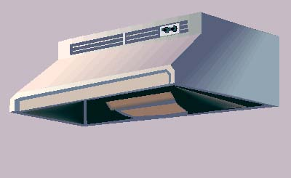
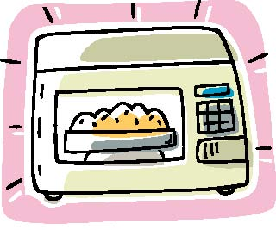
约 20%，每台每年省电约 9度，相应减排二氧化碳 8.65千克。如果全国每年有 10%的城镇家庭更换电饭锅时选择节能电饭锅，那么可节电 0.9亿度，减排二氧化碳 8.65万吨。
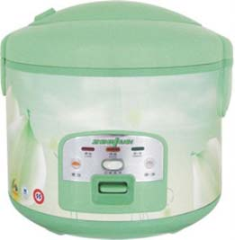
22. 合理利用纸张
（1）重复使用教科书
重复使用教科书，是大势所趋。减少一本新教科书的使用，可以减少耗纸约 0.2千克，节能 0.26千克标准煤，相应减排二氧化碳 0.66千克。如果全国每年有三分之一的教科书得到循环使用，那么可减少耗纸约 20万吨，节能 26万吨标准煤，减排二氧化碳 66万吨。
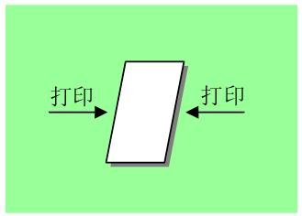
（2）纸张双面打印、复印
纸张双面打印、复印，既可以减少费用，又可以节能减排。如果全国 10%的打印、复印做到这一点，那么每年可减少耗纸约 5.1万吨，节能 6.4万吨标准煤，相应减排二氧化碳 16.4万吨。
（3）用电子书刊代替印刷书刊
如果将全国 5%的出版图书、期刊、报纸用电子书刊代替，每年可减少耗纸约 26万吨，节能 33.1万吨标准煤，相应减排二氧化碳 85.2万吨。
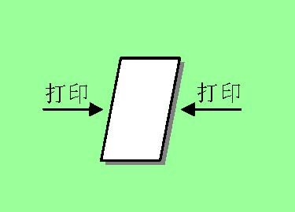
（4）用电子邮件代替纸质信函
在互联网日益普及的形势下，用 1封电子邮件代替 1封纸质信函，可相应减排二氧化碳 52.6克。如果全国三分之一的纸质信函用电子邮件代替，那么每年可减少耗纸约 3.9万吨，节能 5万吨标准煤，减排二氧化碳 12.9万吨。
（5）使用再生纸
用原木为原料生产 1吨纸，比生产 1吨再生纸多耗能 40%。使用 1张再生纸可以节能约 1.8克标准煤，相应减排二氧化碳 4.7克。如果将全国 2%的纸张使用改为再生纸，那么每年可节能约 45.2万吨标准煤，减排二氧化碳 116.4万吨。
（6）用手帕代替纸巾
用手帕代替纸巾，每人每年可减少耗纸约 0.17千克，节能 0.2吨标准煤，相应减排二氧化碳 0.57千克。如果全国每年有 10%的纸巾使用改为用手帕代替，那么可减少耗纸约 2.2万吨，节能 2.8万吨标准煤，减排二氧化碳 7.4万吨。

除此之外，我们在工作、生活中还有很多节能减排良好生活习惯，比如选购小排量汽车、使用节能电器等等。让我们行动起来，从我做起，从点滴着手、从现在做起、从身边做起，积极参与节能减排，为实现国家的节能减排目标作出自己的贡献，共同创造更加节约、更加洁净、更加文明的可持续的良好生活。

